Automatización Web, impresión de gafetes en línea al congreso académico.
Web automation, online printing of badges academic congress.

Ángel González Santillán
Instituto Tecnológico de Tuxtepec
santillan18@hotmail.es

María Isabel Hernández Zágada
Instituto Tecnológico de Tuxtepec
*

.
Resumen
En la mayoría de los congresos que se desarrollan por parte de las autoridades de cualesquiera de las instituciones y en cuales quiera de los niveles y subsistemas siempre existe en la logística de organización y en esa logística se tiene la fase en la que se lleva a cabo el registro de los participantes que cursarán los talleres y/o conferencias así como la papelería, actividades y documentos que conlleven a ello entre esos documentos impresión de gafetes, por lo que tener información a la mano sin necesidad de desplazarse al lugar (Universidad, Instituto. etc. etc.) es de vital importancia y si se accede a la información aprovechando las tecnologías de comunicación con las que hoy en día se cuenta hace aún más dinámico la participación contando con una interacción e información en tiempo real optimizando tiempo, dinero y esfuerzo, es por ello que contar con un sistema web que automatice el proceso de impresión de gafetes en tiempo real una vez que el registro de asistencias fue debidamente realizado en la base de datos para que ésta sea fácilmente recuperable.

Palabras clave: Librerías, FusionCharts.php

Abstract
In most conferences that take place by the authorities of any of the institutions and which wants levels and subsystems always exists in the logistics organization and that logistics is the phase in which it takes place registration of participants will attend workshops and / or conferences and stationery, activities and documents that lead to it among those documents printing of badges, so having information on hand without having to go to the place (University, Institute . etc. etc.) it is of vital importance and if access to information communication technology advantage with today participation counting with an interaction and information in real time optimizing time, money counts even more dynamic and effort, which is why we have a web system that automates the process of printing of badges in real time once the attendance record was properly conducted in the database so that it is easily retrievable.
Key words: Bookstores, FusionCharts.php.
Fecha recepción: Mayo 2016 Fecha aceptación: Julio 2016

Introducción

Cuando se desea participar en congresos académicos es necesario contar con herramientas que permitan tanto al asistente como al comité de organización tener ventajas competitivas que permitan tener un control efectivo de las actividades de la organización, Integración de nuevas tecnologías y herramientas de vanguardia ayuda a incrementar la efectividad en la operación de la logística de organización , proporcionar ventajas competitivas y valor agregado, disponibilidad de mayor y mejor información para los usuarios en tiempo real, elimina la barrera de la distancia trabajando con un mismo sistema en puntos distantes, disminuye errores, tiempo y recursos superfluos, permite comparar resultados alcanzados con los objetivos programados, con fines de evaluación y control. Todo ello se puede alcanzar con la aplicación de un Sistema Web que utilizando la tecnología de la programación del lado servidor (PHP) y un Sistema Gestor de Base de Datos (SGBD) permita la impresión de gafetes en línea y en tiempo real de los registros de asistentes al congreso académico llevando un control del número de talleres y conferencias.
Metodología.

El desarrollo de éste proyecto tiene un enfoque cuantitativo porque se pretende intencionalmente demostrar como utilizando (correctamente) la tecnología de programación del lado servidor se pueden generar la impresión de gafetes en línea y en tiempo real derivado de los registros al congreso académico y explicar detalladamente cómo se lleva a cabo, cómo se obtienen ventajas en la búsqueda de información tomando información de la base de datos que trabaja en tiempo real y dicha información es procesada para su mayor control y eficiencia en la toma de decisiones; Las condiciones detectadas en el planteamiento del problema y antecedentes serán consideradas, para que estas condiciones sean utilizadas y saber si sabiendo utilizar dicha tecnología permite tomar la información y procesarla para la buena toma de decisiones, siendo éste proyecto muy específico pues se detectó la variable a medir : Registro de total de asistentes al congreso siendo ésta la variable dependiente e independientes a medir que sería eficaz toma de decisiones:

Sistemas Web.
Variables Independientes
Variables Dependientes

Impresión de gafetes del Congreso.
Interfaz de registro.
Eficaz toma de decisiones.

El proyecto de investigación está basado en estudios correlaciónales debido a que se pretende responder a preguntas de investigación que asocia variables utilizando un patrón predecible que en este caso es la aplicación de la tecnología clientes servidor en la generación de un sistema web. Como por ejemplo si

¿Es posible la buena tomar decisiones al tener impresión de gafetes basada en los registros en tiempo real a base de datos garantizando rapidez de acceso a la información, disponibilidad en los puntos de acceso y redundancia de información?

Por lo que de esta manera se pretende no solo dar respuesta a las pregunta de hipótesis anteriormente planteada sino también evaluar el grado en que se asocia la variable dependiente aquí planteada con la independiente.

Para medir las variables a correlacionar, la información procederá de las interfaces generadas (programadas) para probar si por medio de sistema web utilizando la programación del lado servidor (PHP) se puede generar la impresión de gafetes de los registros una base de datos y comprobar su eficiencia y eficacia garantizando rapidez de acceso a la información, disponibilidad en los puntos de acceso y redundancia de información.

Para el caso de éste proyecto la muestra está definida en la unidad de análisis como el sistema web de registro que permite salvo su buen uso y aplicación generar la impresión de gafetes derivada de la inserción de registros a la base de datos adecuados.

Para la selección de la muestra se consideró la muestra no probabilística por que para ésta investigación se requiere de comprobar lo que se puede hacer y no con el sistema web de impresión de gafetes , por lo que claramente está definida la forma en cómo se seleccionará la muestra. El objetivo es que al considerar la selección antes mencionada se sometan a un proceso de evaluación para de esa forma medir la variable del proyecto aquí planteada y dar respuesta a la hipótesis de forma contundente.

PHP y MySQL.

PHP es un lenguaje de programación de uso general de código del lado del servidor originalmente diseñado para el desarrollo web de contenido dinámico. Fue uno de los primeros lenguajes de programación del lado del servidor que se podían incorporar directamente en el documento HTML en lugar de llamar a un archivo externo que procese los datos. El código es interpretado por un servidor web con un módulo de procesador de PHP que genera la página Web resultante.

MySQL es un sistema de gestión de bases de datos

Una base de datos es una colección estructurada de datos. Puede ser cualquier cosa, desde una simple lista de compra a una galería de pintura o las más vastas cantidades de información en una red corporativa. Para añadir, acceder, y procesar los datos almacenados en una base de datos, necesita un sistema de gestión de base de datos como MySQL Server. Al ser los computadores muy buenos en tratar grandes cantidades de datos, los sistemas de gestión de bases de datos juegan un papel central en computación, como aplicaciones autónomas o como parte de otras aplicaciones.

Una vez definido esto se procede a explicar lo básico del sistema web de registro a participantes al congreso académico que es a donde se almacenarán la información.

Para ello se parte de que se cuenta con una base de datos y sus respectivas tablas, la base de datos se llama registro y las tablas de donde se tomarán los datos se llaman activo y usuarios se observa:

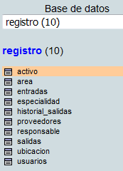

Lo primero y más importante que debemos saber es que se debe establecer la conexión a la base de datos ante todo pues para la conexión a la base de datos remotas debemos especificar los siguientes argumentos:

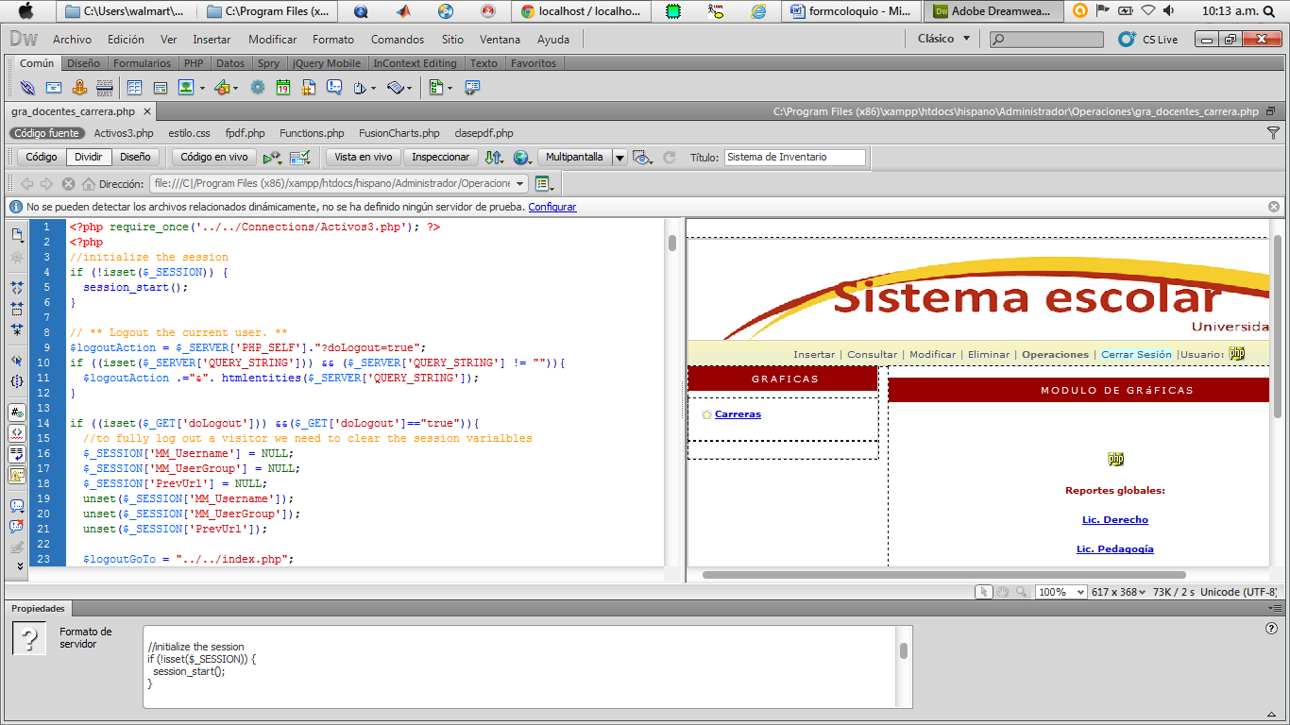

Se coloca esta línea por qué se hace el llamado a un archivo externo que contiene los datos de la conexión (cuando se coloca ../../ Indica que se encuentra esa carpeta y archivo en dos subniveles por arriba de la carpeta principal), como se puede observar ese archivo externo está en la carpeta Connections y dentro de esa carpeta hay una que se llama Activos3.php y en ese archivo se tienen los siguientes argumentos:

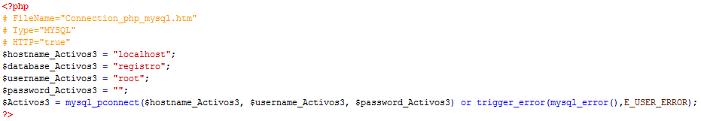

Para este caso se especifica que nuestro servidor se localhost, la base de datos se llama registro (como se indicó anteriormente), el nombre de usuario es root (el nombre de usuario es definido por el administrador del servidor web cuando se crea la base de datos y lo mismo sucede con la contraseña) y para éste caso la contraseña no tiene.

Una vez hecho esto se tiene todo listo para poder trabajar pues ya se tiene la base de datos creada que es lo que almacenará la información de los usuarios autenticados al sistema y los usuarios con los respectivos datos al congreso registrados, lo primero que se debe de hacer es crear la interfaz que permitirá autenticar al administrador y a los usuarios registrados al sistema como se observa:

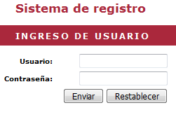

Esta interfaz está desarrollada en HTML y PHP como se observa a continuación:

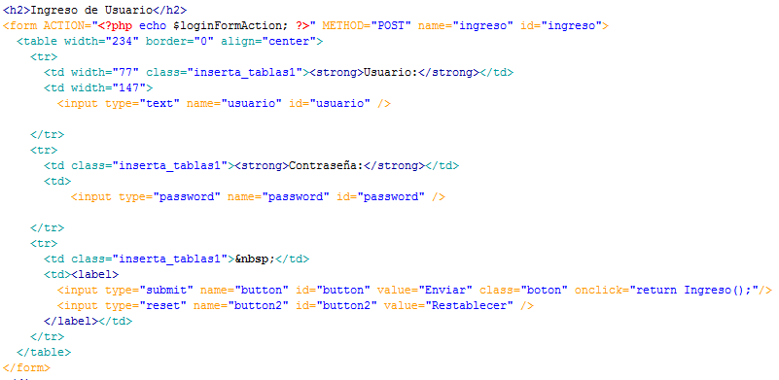

Como se puede ver se tienen líneas de colores y en rojo perfectamente se distingue cuando se inserta lenguaje de lado servidor (PHP) y en color amarillo y verde las etiquetas HTML, a ésta característica de en una sola línea mezclar 2 o más lenguajes distintos se le conoce como lenguaje embebido y es una poderosa ventaja pues se saca provecho y beneficio de cuales quiera de los lenguajes utilizados, en este caso sólo se utilizan etiquetas para dibujar tablas, formulario, botones y con PHP se realiza el llamado al código que funcionará como enlace para verificar la existencia del usuario al momento de logearse a la base de datos

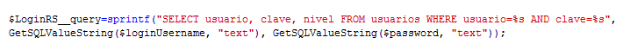
Aquí se observa como por medio de una sentencia de PHP y MySQL se establece una consulta a la base de datos para verificar que el usuario que desea autenticarse para acceder al sistema está dado de alta por el administrador del sistema, también se observa que la tabla donde están registrados los usuarios se llama usuarios (como se observó anteriormente).

Para poder imprimir gafetes de los participantes al congreso es necesario estén registrados en la base de datos por lo que se muestra la interfaz para dar de alta los participantes al congreso:

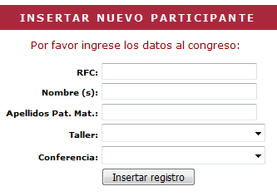

Hasta este momento se continúa empleando etiquetas de formulario, tabla, y HTML para el diseño y colores, algo que es muy importante aclarar es que esta interfaz está programada para que al momento de insertar a un nuevo participante al congreso despliegue sólo aquellos lugares disponibles pues con esta acción el formulario actúa como un filtro sólo aceptando a participantes en los lugares disponibles que es un tema muy importante que proporcionará beneficios al tema de la impresión de gafetes pues a futuro se imprimirá sólo gafetes de lugares disponibles evitando controversia en la información almacenada y por ende en la logística del congreso siendo una pena haber aceptado participantes con lugares no disponibles ahí la importancia de este formulario y el filtro a continuación se muestra.

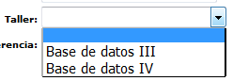

Para ello se utilizó el siguiente código:

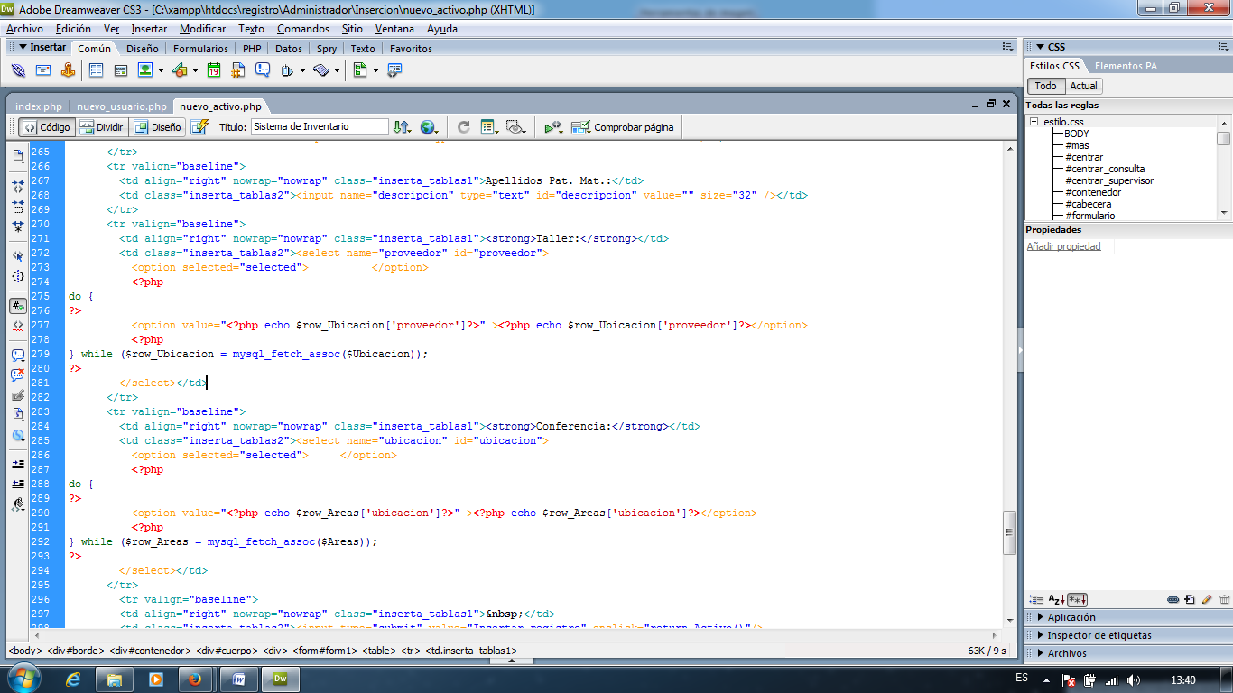

Se puede apreciar que éste formulario esta desarrollado con HTML y PHP y con el código se despliega el resultado de la consulta que se hizo a otra tabla donde se encuentran almacenados lo datos de los cursos (talleres), a continuación se despliegan los datos de la consulta efectuada:

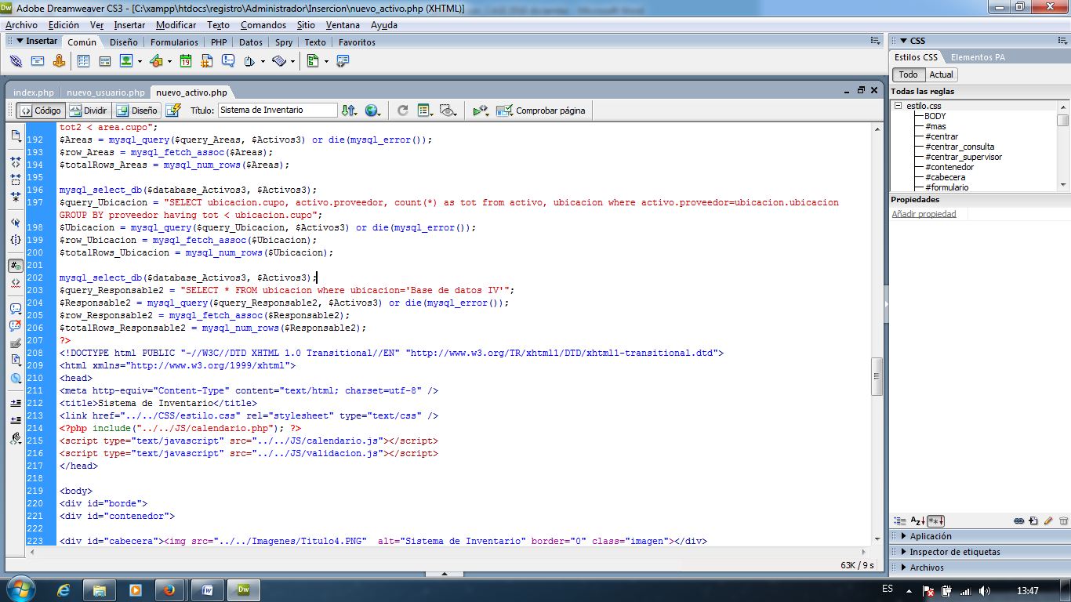

Ésta consulta es muy valiosa pues tiene una doble función una la que ya se había mencionado desplegar los datos de los cursos (talleres) pero la doble función de esta consulta es que también verifica que existan lugares disponibles para hacer la próxima inscripción pues no es funcional que permita el registro de participantes al congreso si los lugares ya están saturados.

Este tipo de consultas sofisticadas por el resultado basado en la condición expuesta es también conocida como una consulta concatenada que además está condicionada, es concatenada por que une y considera información de 2 tablas distintas activo (contiene registros de participantes al congreso) y ubicación (Contiene información de los cursos o talleres) para hacer esto se lleva a cabo un conteo de los talleres que existen en la tabla activo y si ese conteo de los talleres rebasa el cupo de los especificado en la tabla ubicación (cursos o talleres) entonces no lo despliega pues ya sobre paso los lugares para ese taller.

Una vez especificado la importancia del impacto del formulario en la generación de gafetes de los respectivos participantes al congreso se procede a generar la impresión de gafetes para ello se da clic en el hipervínculo siguiente:

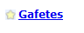
Cuyo código es de los más sencillos: 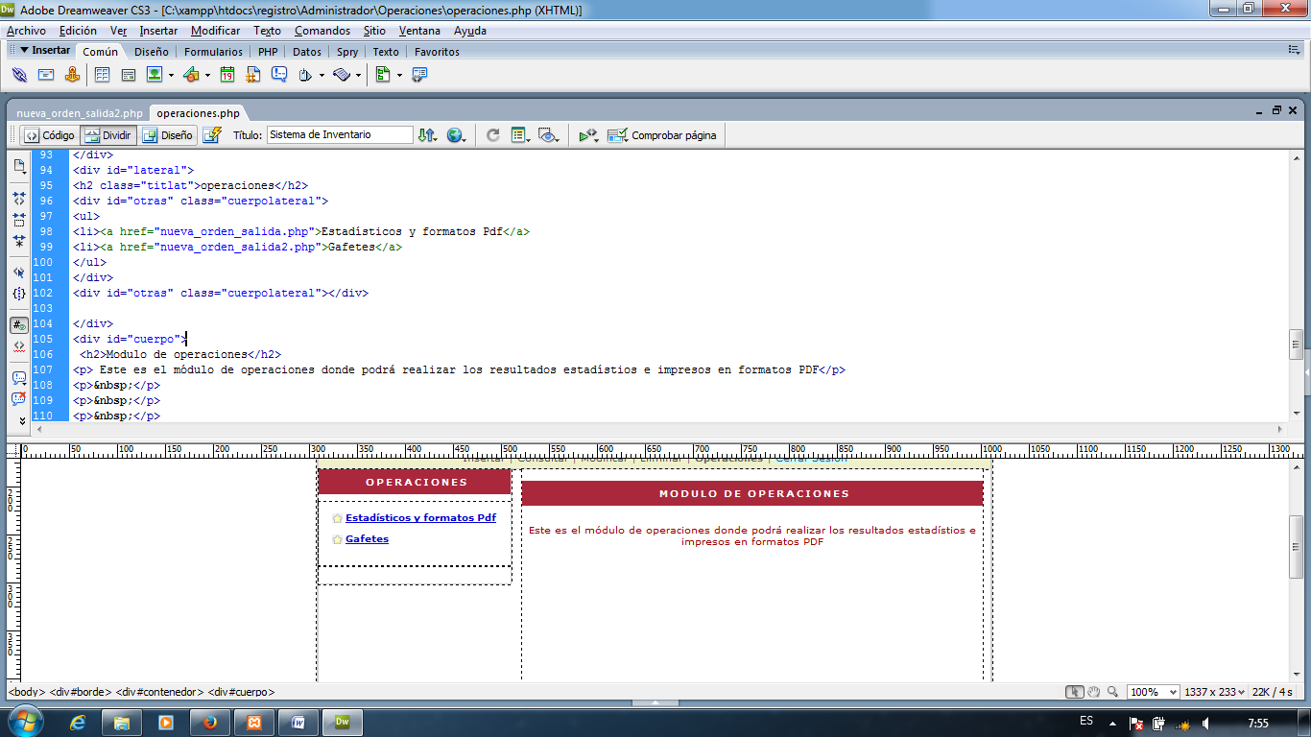utilizando la etiqueta href (referencia de hipertexto) para enlazar un archivo PHP a la estación de paso Gafetes, es decir dando clic en la palabra gafetes (como se vio anteriormente) se manda a llamar al archivo nueva_orden_salida2.php

Una vez hecho esto se procede a observar que hace el archivo a que fue llamado:

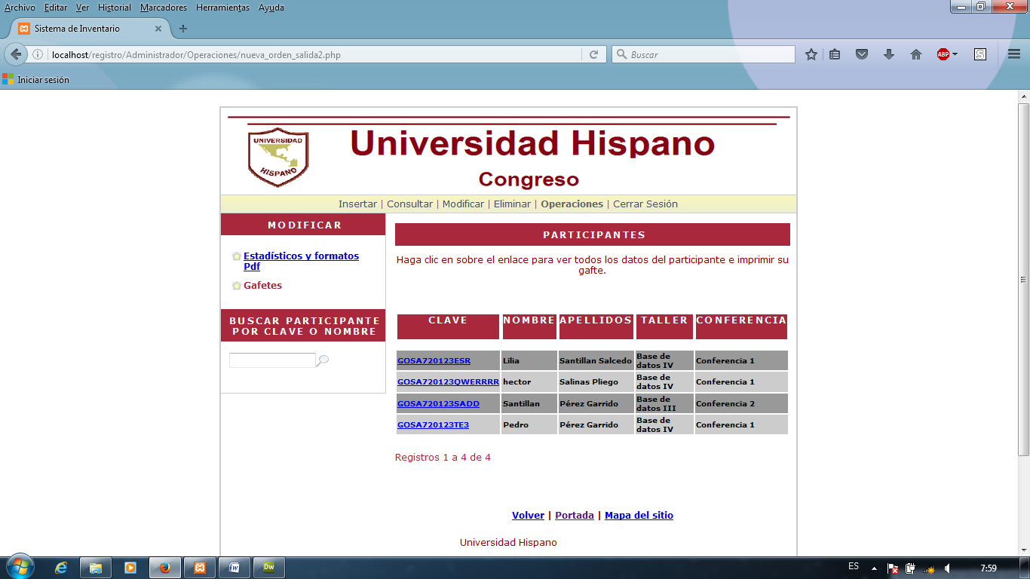

Se aprecia una tabla que muestra una lista de participantes actualmente registrados en el congreso, esta tabla está compuesta por 5 columnas cada una de ellas como se observa con sus respectivas leyendas y descripciones, la columna clave aparece en color azul y subrayada eso significa que es un hipervínculo para poder seleccionar y llamar a otro archivo que dará información detallada del mismo para su futura impresión de gafete, de cómo se viene trabajando con la tecnología MySql, PHP y HTML se muestra su código a continuación:

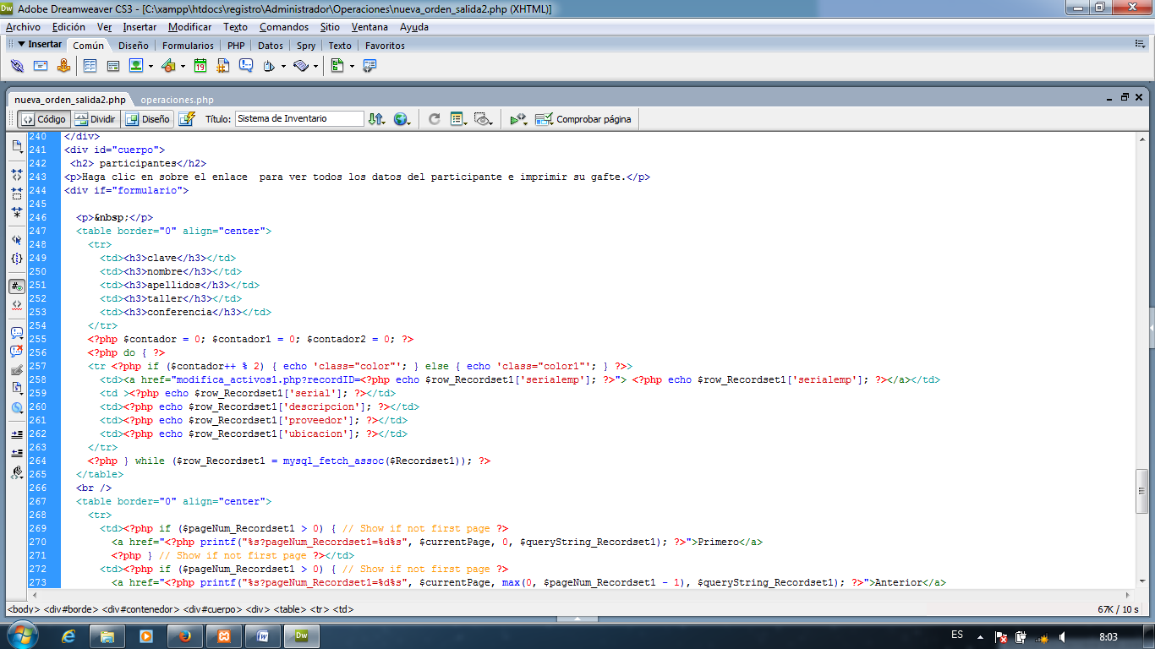

Con la etiqueta table y respectivos atributos (borde y alineación) se muestra como se dibuja la tabla previamente mostrada, con la etiqueta se muestra el dibujo de las líneas, en este caso la primera etiqueta de <tr> </tr> dibuja el renglón de los encabezados:

y la segunda etiqueta <tr> </tr> dibuja los renglones:

Algo muy importante que hay que aclarar aquí es que a pesar de que sólo se dibuja el renglón <tr> en realidad se están dibujando varios renglones es decir se está dibujando renglones de forma dinámica cuyo número de renglones serán equivalentes al número de registros almacenados en la tabla de donde se estén tomando los registros almacenados, esto de los renglones dinámicos específicamente se logra debido a la instrucción que anteriormente se mostró:

La sentencia se encarga de imprimir todos los registros en sus respectivas columnas <td> </td> y es que para cada columna como se observa existe un lo único que cambia es el nombre del campo que es el que contiene el valor de la base de datos a imprimir , en realidad está tomando los datos de la consulta:

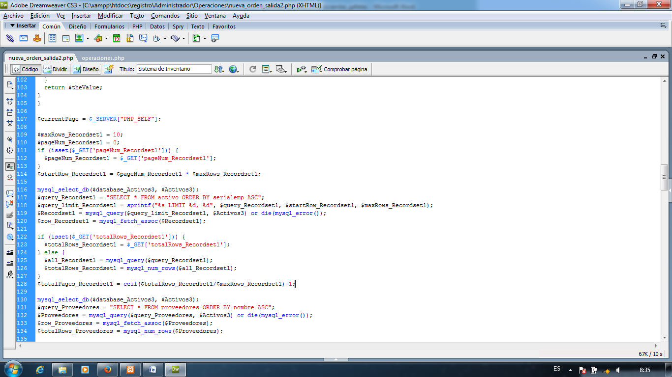

Tomando el vaciado de los archivos de la tabla activo en.de esa manera es como se logra imprimir la tabla, hace falta hacer mención que el hipervínculo de logra con el código: de modo que al seleccionarlo llama al archivo modifica_activos1.php si observa atrapa el registro seleccionado con para de esa manera enviar los datos de la selección al archivo antes mencionado.

Al final se tiene la tabla dibujada:

Como se mencionó anteriormente ahora se procederá a una vez seleccionado el link de la tabla muestra la siguiente interfaz que atrapa lo que es enviado por llamando al archivo .

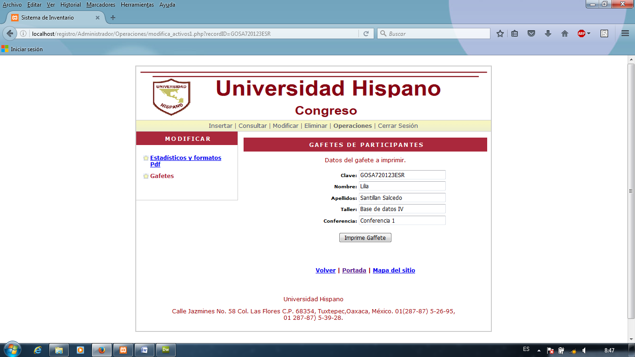
Ésta interfaz atrapa el valor de la variable que se pasa por el formulario anterior y despliega los datos seleccionados, en esta parte es donde se aprecia como recibe los datos de la información:

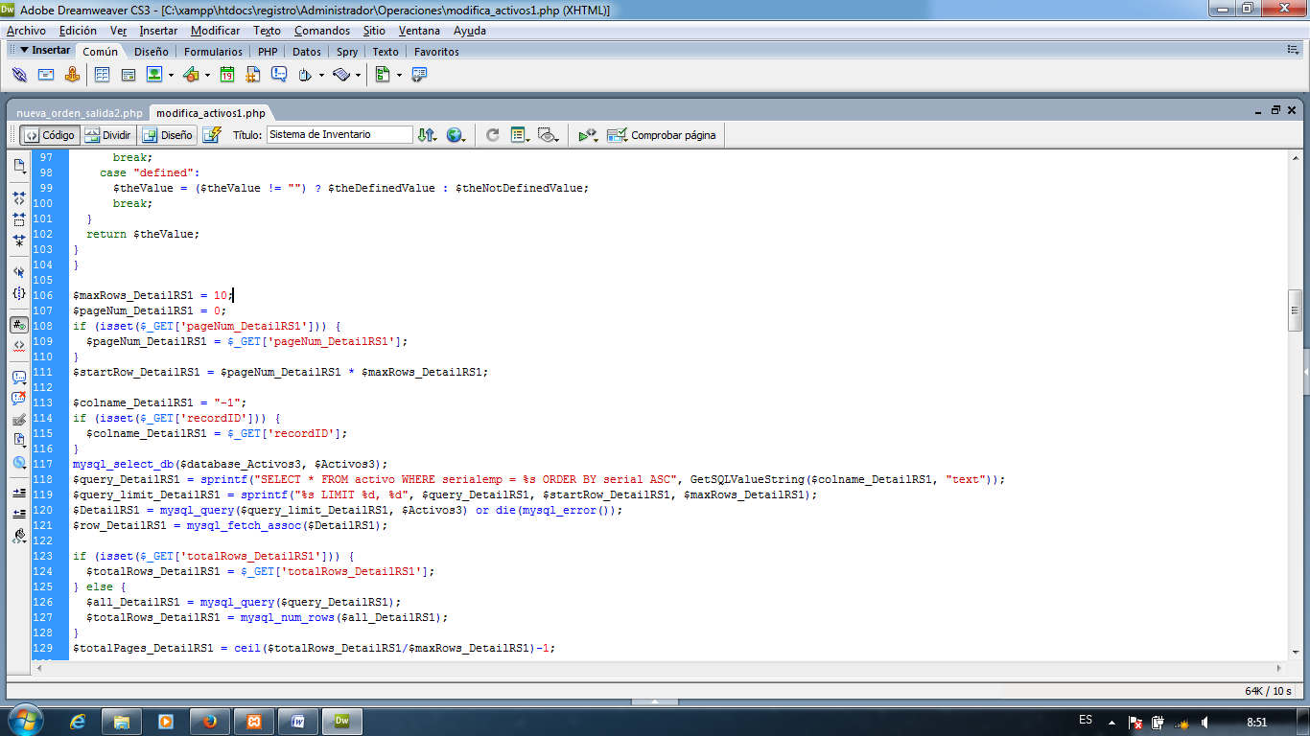

Con este se puede observar cómo se atrapa el valor por medio de
Para después hacer la consulta en la tabla activo y verificar que en esa tabla el campo serialemp= que es lo que está en la variable una vez realizada esta consulta para que cumpla esta coincidencia entonces se podrán desplegar los respectivos datos de la interfaz siempre utilizando 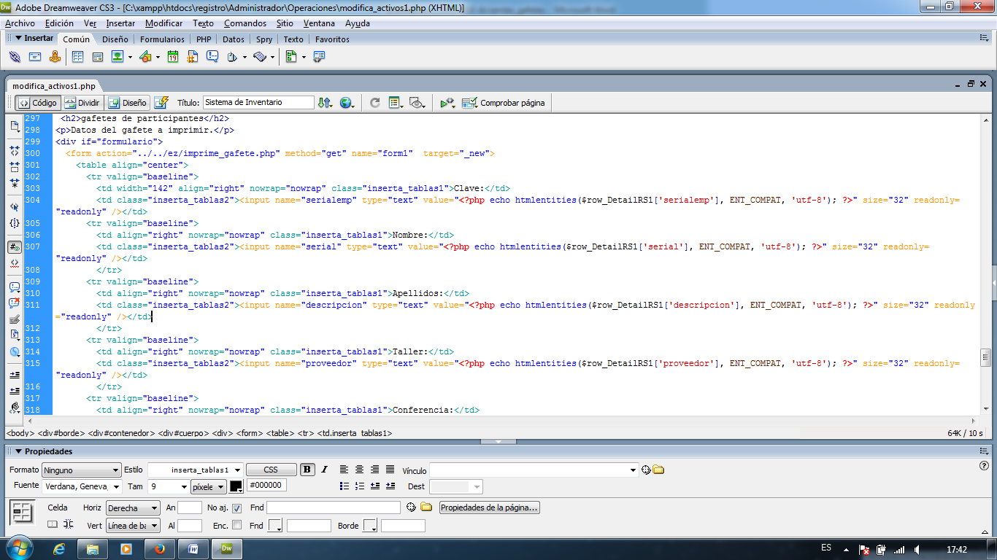 que representa lo que contenga el vector ($row_DetailRS1) mas el nombre del campo que se quiere desplegar (['serialemp']) para de esta manera tener la siguiente interfaz:

Hasta este momento se tiene el registro (alumno) seleccionado aspirante al congreso por lo que se procede a imprimir su gafete para con esto pueda tener acceso al congreso, por ello dibuja un botón que tiene como función mandar a llamar a un archivo que en un formato .PDF y éste tendrá el gafete con los datos de participante, para dibujar el botón se emplea el siguiente código:
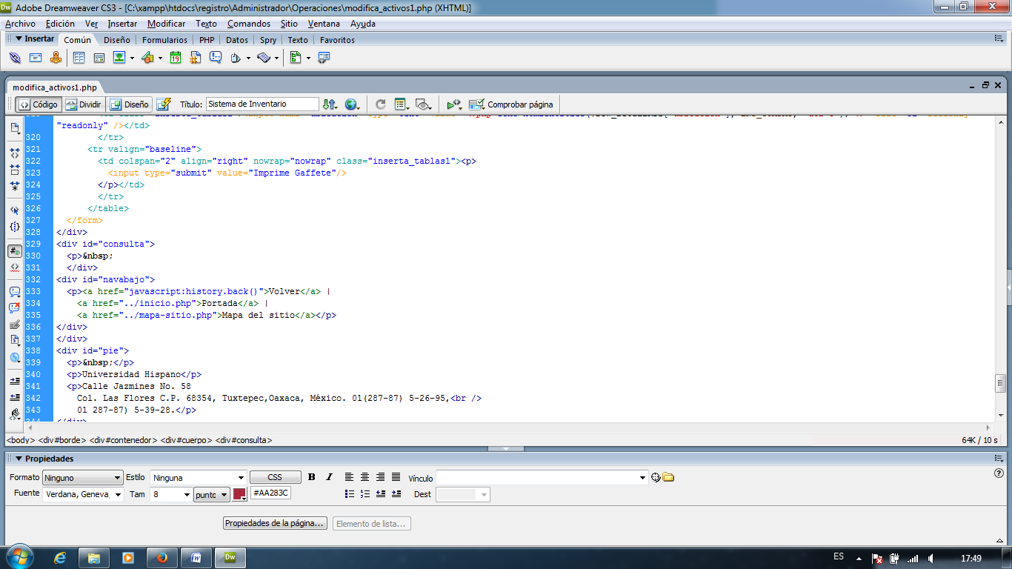 una vez dibujado el botón la intención es mande a llamar a un archivo que se llama imprime_gafete.php y para ello se utiliza el siguiente código:

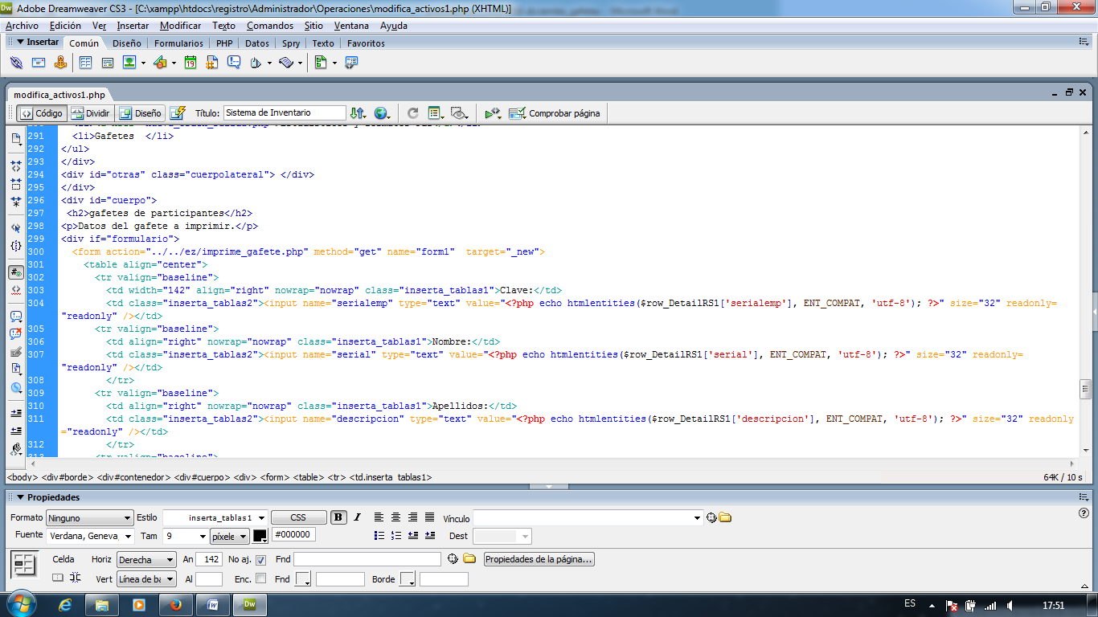

Form indica que se está utilizando un formulario de pues los datos que se dibujan en la interfaz anterior están en este formulario.
Action es la acción que procederá una vez se presiona el botón (submit) para este caso la acción será ejecutar el archivo imprime_gafete.php que se encuentra en la ruta ../../ (dos niveles arriba) y la carpeta ez.

Method que es la forma en cómo se enviarán las variables del formulario en este caso se utilizó el método Get es decir que todas las variables se enviarán por la dirección HTML.

Name es el nombre que se le proporciona al formulario para este caso form1.

Target indica que una vez que se ejecute el archivo imprime_gafete.php en donde se ejecutará, para este ejemplo se especifica el valor de _new es decir que se ejecutará el archivo en una nueva pestaña del navegador web.

Una vez definido lo que sucede cuando se presiona el botón (imprime gafete) aparecerá lo siguiente:

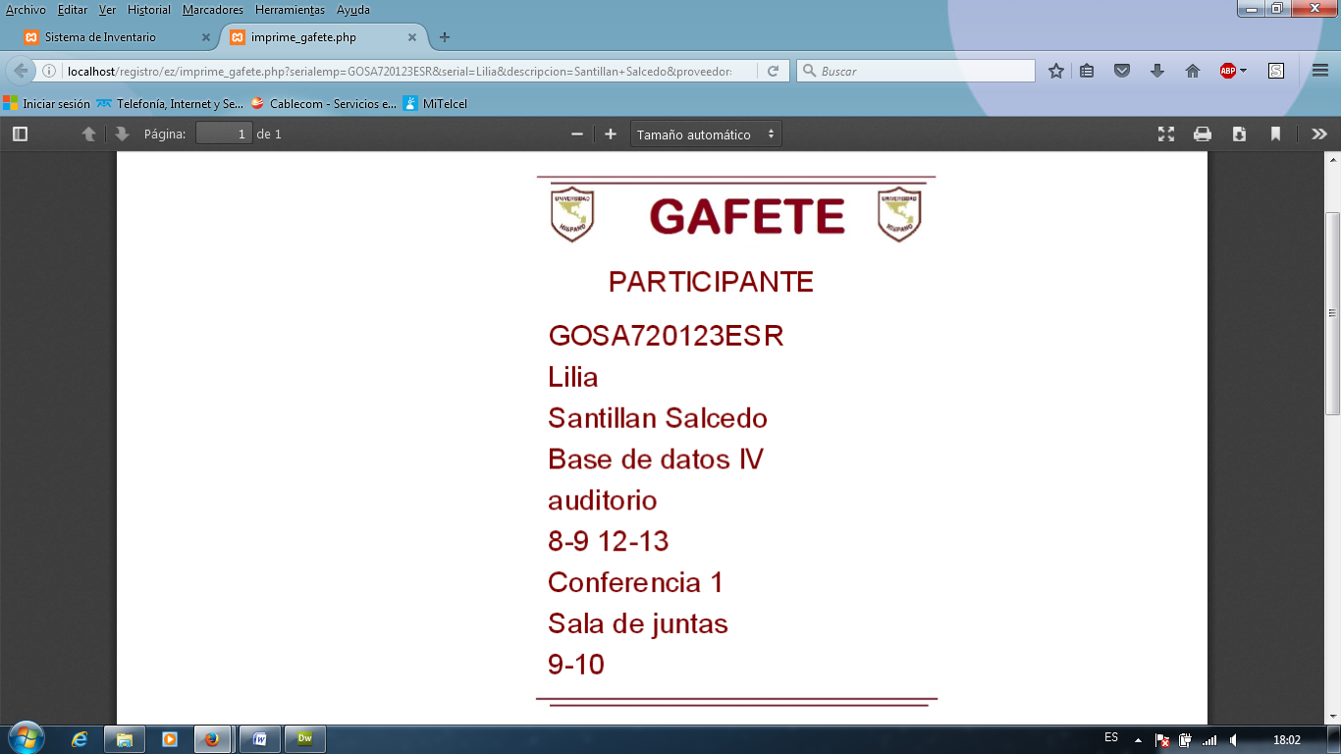
El siguiente gafete está dibujado (impreso) por una imagen que contiene la parte superior y otra imagen para la parte inferior del gafete es decir se utilizan 2 imágenes, la parte superior contiene las líneas horizontales y los logotipos a los costados, en la parte inferior la otra imagen contiene sólo las líneas horizontales.
Para imprimir las imágenes se emplea el código:

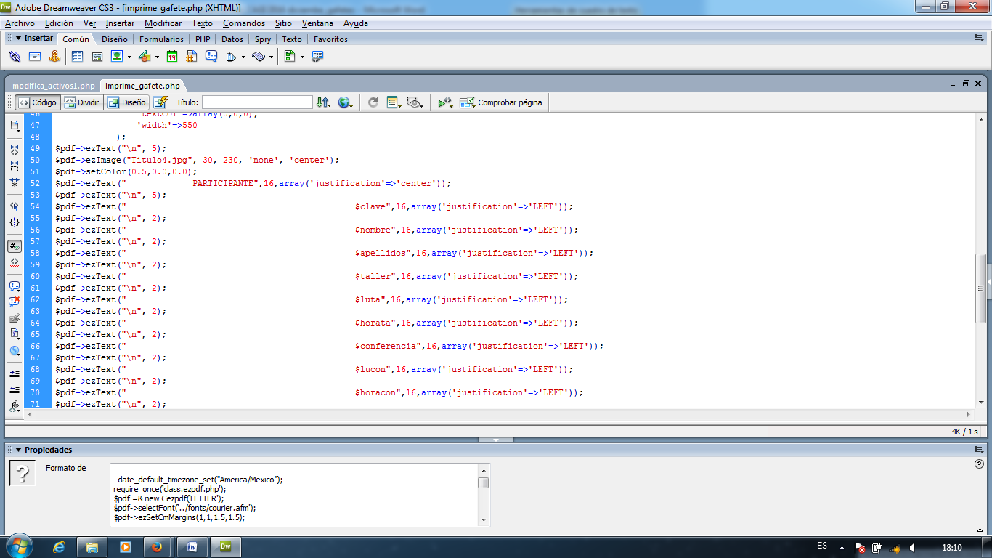

Como se puede observar aparece la sentencia $pdf que indica que se imprimirá algo en el documento pdf después se coloca ezimage que indica que se imprimirá una imagen y después se coloca el nombre de la imagen en este caso Titulo4.jpg después se colocan el largo y el ancho con que aparecerá a imagen y por último la alineación, lo mismo sucede, pero con un nombre distinto para la imagen inferior:

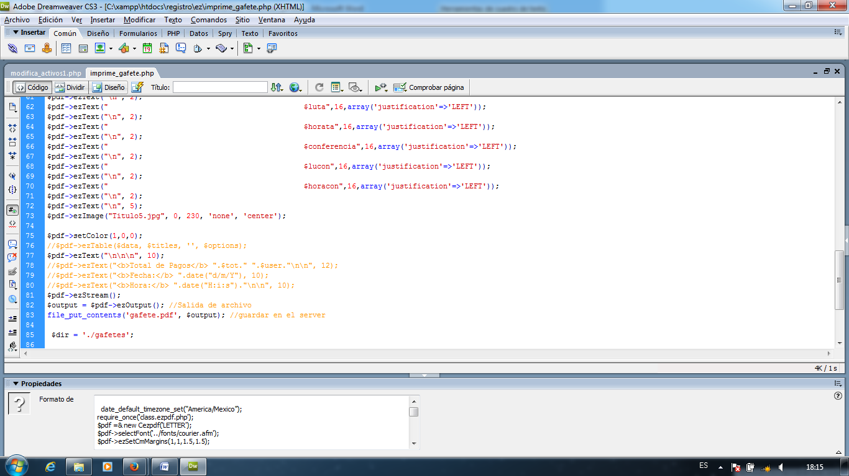

Hasta este momento se ha explicado como con la librería class.ezpdf.php se puede dibujar o imprimir en un documento .pdf imágenes, por lo que para explicar cómo se imprimen los datos que están en medio de las 2 imágenes se procede a explicar lo siguiente:

Para empezar los datos que se imprimen deben ser tomados de la interfaz que anteriormente se explicó, por eso son recibidos de la siguiente forma:

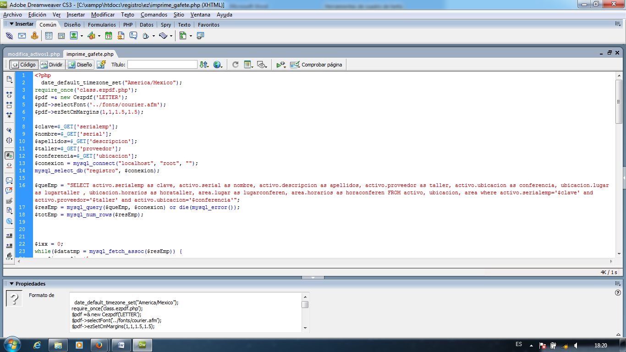

De esa forma se recibe el valor de clave (de la interfaz) que está almacenada en serialemp y es vaciado a la variable $clave así se reciben los demás datos y vaciados a sus respectivas variables.

También hacen falta tomar algunos datos como el lugar, la conferencia, los horarios por lo que con los datos recibidos se consultan las tablas de la base de datos activo, ubicación y área.

$queEmp = "SELECT activo.serialemp as clave, activo.serial as nombre, activo.descripcion as apellidos, activo.proveedor as taller, activo.ubicacion as conferencia, ubicacion.lugar as lugartaller , ubicacion.horarios as horataller, area.lugar as lugarconferen, area.horarios as horaconferen FROM activo, ubicacion, area where activo.serialemp='$clave' and activo.proveedor='$taller' and activo.ubicacion='$conferencia'";

Una vez explicado cómo se reciben los datos del archivo anterior que contiene el formulario y como también se extraen de las tablas de la base de datos $queEmp = "SELECT activo.serialemp as clave,…… vale la pena aclarar que de las tablas no se toma toda la información pues sólo algunos campos necesarios por lo que en el siguiente código se aprecia cómo se toma el valor de la consulta resultante y se vacía a una variable para posteriormente imprimirla como se observa continuación:

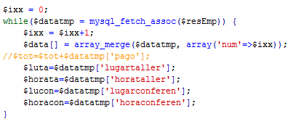

Como se puede apreciar se tiene las variables $luta, $horata, $lucon, $horacon; que contiene la información faltante para imprimir el gafete, por lo que se procede a imprimir el total de todas las variables de la siguiente forma:

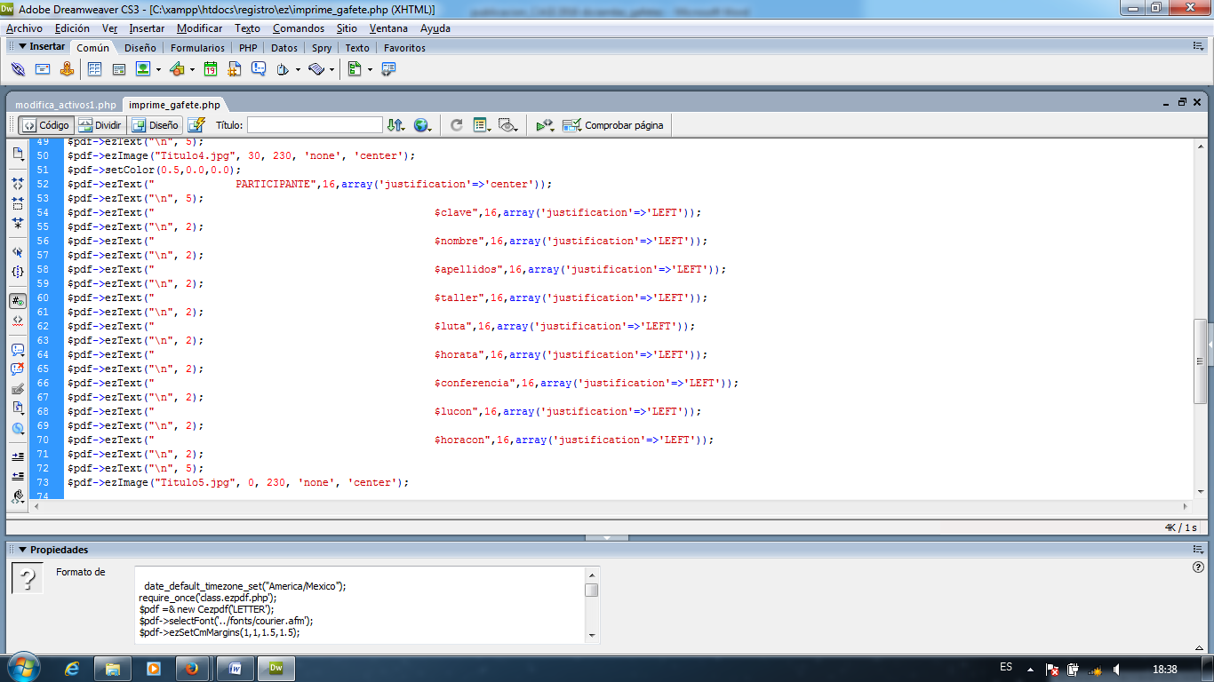

Con la sentencia ezText se puede imprimir el contenido de una variable, 16 es el tamaño de la letra y array mas el contenido del paréntesis especifica la alineación del texto (contenido de la variable que se está imprimiendo).

Se puede observar también que se pueden imprimir para separar entra una línea y otros saltos de línea:

En realidad recomiendo hace uso de la creatividad e ingenio para diseñar formatos, gafetes, tablas cuando se utiliza la clase para generar documentos .PDF class.ezpdf.php

De esta forma es como se obtiene el diseño del gafete antes mencionado.

Resultados y discusión.
Una vez terminado el análisis, desarrollo e implementación de los scripts de la programación de lado servidor para el registro diseño e impresión de los gafetes se procedió a aplicar el siguiente cuestionario para validar la comprobación de la pregunta de investigación plateada anteriormente:
¿Es posible la buena tomar decisiones al tener impresión de gafetes basada en los registros en tiempo real a base de datos garantizando rapidez de acceso a la información, disponibilidad en los puntos de acceso y redundancia de información?

El cuestionario que se aplicó está formado de las siguientes partes:

Buenos días (Tardes):

Se está trabajando para un estudio sobre si es posible la buena tomar decisiones al tener registros en tiempo real a base de datos garantizando rapidez de acceso a la información, disponibilidad en los puntos de acceso y redundancia de información del sistema web de registros a congreso en línea que se está implementando, se requiere de su ayuda para que en base al uso del sistema web de registro en línea pueda vertir la experiencia de haber ingresado su información.

Para contestar éste cuestionario no fue al azar pues solo los responsables del congreso y participantes pueden proporcionar esta información. Se te solicita que contestes éste cuestionario con la mayor sinceridad posible, no hay respuestas correctas ni incorrectas, los resultados ayudarán a saber si se está cumpliendo o no con lo esperado.

Emplea un bolígrafo cualquier color y selecciones con un X la respuesta correcta y en el caso de pregunta abierta responda correctamente.
Nombre del proyecto

Automatización Web, impresión de gafetes a participantes al congreso académico.

Planteamiento.

OBJETIVO: Analizar la buena tomar decisiones al tener gafetes impresos en tiempo real a base de datos garantizando rapidez de acceso a la información, disponibilidad en los puntos de acceso y redundancia de información
.
Fuentes.

Administrador del congreso y alumnos particiantes.

Localización.

Institución interesada.

Método de Recolección.

Auto administrado Individual.

Preparación de los datos para su análisis.

Matriz de datos.

Las variables a medir.

Impresión d gafetes al congreso y eficaz toma de desiciones.

La muestra.

No probabilística por las características de la investigación.

Recursos Disponibles.

Económicos suficientes.

Variable a medir: Impresión de gafetes y eficaz toma de desiciones. | Respuestas
- ¿El Sistema Web para impresión de gafetes te permitió acceder a la información de forma ràpida? | 1. Si | 2. No
- ¿El Sistema Web Web para impresión de gafetes se puede acceder desde una celular, tablet, laptop o pc? | 1. Si | 2. No
- ¿El Sistema Web Web para impresión de gafetes garantiza la no duplicidad de participantes? | 1. Si | 2. No
- ¿El Sistema Web Web garantiza la impresión de gafetes a participantes a talleres disponibles? | 1. Si | 2. No
- ¿El Sistema Web para impresión de gafetes tiene ambiente amigable en su diseño para su interacción? | 1. Si | 2. No

En la siguiente tabla se observa la matriz de resultados derivados de los cuestionarios aplicados:

NOMBRE | RESULTADOS
Administrador del congreso. | 5
Participante 1. | 5
Participante 2. | 5
Participante 3. | 5

Resultado en la escala Likert

20 25 30 35 40

SI fácil utilizar la libraría. NO es fácil utilizar la librería..

Se observa que al desarrollar el sistema web impresión de gafetes en línea es posible la buena tomar decisiones al tener registros en tiempo real a base de datos garantizando rapidez de acceso a la información, disponibilidad en los puntos de acceso y redundancia de información.
Trabajo a futuro
Se espera desarrollar opciones adicionales que conectados a un base de datos permitan generar reportes en tiempo real derivado de las inscripciones al congreso, tales como gafetes, estadísticos de consultas por grupo derivado de las tablas creadas.

Conclusiones
Al concluir el proyecto se observa que la pregunta de investigación a un inicio mostró un resultado positivo considerable al observar los resultados que arroja la matriz de datos resultado de los cuestionarios aplicados.
Bibliografía
- Kenneth e. Kendall (2005). Análisis y diseño de sistemas. 6th. Ed. School of Business-Camden Camden, New Jersey.
- Stig Sæther (2002). Manual de PHP. 2th. Ed.
- Ian Gilfillan ().
- C.J. Date (2001). Introducción a los sistemas de base de datos. 7th. Ed. Reading Massachusetts. E.U.A.

Currículo de autor(es).

Datos Personales
Nombre: Lic. Informática Ángel González Santillán.
Fecha de Nacimiento: Orizaba, Veracruz. 23 enero 1972.
RFC: GOSA720123TE3
CURP: GOSA720123HVZNNN09
Dirección: Av. Apipizca # 71. Cond. 4 Fracc. El Santuario.
Teléfono Oficina: 287-87-5-10-44. Ext. 122. Teléfono Particular: 28714 511 54.
Carrera: Lic. Informática Cédula profesional: 3113234.
Especialidad: Computación Paralela y Distribuida. Código de referencia: IF-00027.
Trabajo Actual: Instituto Tecnológico de Tuxtepec.
Antigüedad: 16 años.
Formación académica
Licenciado en Informática (1991-1995). Instituto Tecnológico de Orizaba. México.
Especialidad Computación paralela y distribuida (2000-2003). Universidad Politécnica de valencia. España.
Experiencia.
Instituto Tecnológico de Tuxtepec(Av. Dr. Víctor Bravo Ahuja S/N)
Jefe Depto. Sistemas y Computación (03-1999 /12-2006)
Jefe Depto. Planeación Programación y Presupuestación (12-2006 / 05-2007)
Jefe laboratorio de Cómputo (07-2008 / 06-2009)
Jefe proyectos de Vinculación de Residencias Profesionales (06-2009 / a la fecha)
Auditor Líder del SGC (11-2009 / 11-2010)
Coordinador general de acreditación de carreras ante el CONAIC (11-2009 / a la fecha)
Coordinador general de acreditación de carreras ante el CONAIC (11-2009 / a la fecha)

Datos Personales
Nombre: Lic. En Computación María Isabel Hernández Zágada.
Fecha de Nacimiento: San Juan Bautista Tuxtepec Oaxaca. 09 noviembre 1968.
RFC: HEZI6811096M5
CURP: HEZI681109MOCRGS04
Dirección: Prolongación 20 de Noviembre # 2236 Col. 5 de Mayo.
Teléfono Oficina: 287-87-5-10-44. Ext. 131. Teléfono Particular: 287-87-5-44-56.
Carrera: Lic. En Computación Cédula profesional: 2421929.
Especialidad: Código de referencia:
Trabajo Actual: Instituto Tecnológico de Tuxtepec.
Antigüedad: 16 años.
Formación académica
Licenciada en Computación (1988-1993). Benemérita Universidad Autónoma de Puebla. México.
Experiencia
Instituto Tecnológico de Tuxtepec (Av. Dr. Víctor Bravo Ahuja S/N)
Jefa De la Oficina de desarrollo Institucional (04-2002 /01-2003)
Jefa De Proyectos Docentes del Depto. De Sistemas y Computación (01-2003 / 01-2004)
Coordinadora de Apoyo a la Titulación (01-2006 / 09-2006)
Coordinadora de la carrera de Ing. En Sistemas computacionales (09-2006 / a la fecha)

